Konec éteru - Michelsonův-Morleyův pokus
Petr Čermák
19.12. 2001

V průběhu 17. století položili Galileo Galilei (1564 - 1642) a sir Isaac Newton (1643 - 1727) základy klasické mechaniky. Newton formuloval tři základní zákony mechaniky, které tvoří základ Newtonovy mechaniky (ve které platí tzv. klasický princip skládání rychlostí)
Obrat však nastal v druhé polovině 19. století. Již bylo známo, že zvuk vyžaduje pro šíření přítomnost přenosového média jako je vzduch nebo např. voda. Tímto způsobem došli tehdejší vědci k závěru, že i světlo vyžaduje k přenosu jisté prostředí. Toto prostředí nazvali éterem. (Éter neexistoval pouze pro světlo ale například i pro elektřinu, magnetismus nebo teplo) K zajímavým závěrům došel i britský fyzik James Clark Maxwell (1831 - 1879), který objevil, že elektromagnetické vlny se pohybují rychlostí světla. Nakonec došel k závěru, že světlo je příčné elektromagnetické vlnění a navrhl existenci pouze jednoho éteru.
Na základě Maxwellových pozorování provedl Albert Michelson (1852 - 1931) v roce 1881 experiment, který měl prokázat přítomnost éteru. Neúspěšně. Výsledek pokusu byl však později zpochybněn a tak byl stejný pokus (mnohem přesněji) roku 1887 společně s Edwardem Morleyem (1838 - 1923) zopakován. Princip pokusu a jeho výsledek jsou uvedeny níže. Experiment byl v budoucnu ještě mnohokrát proveden a původní výsledek potvrzen. Pro úplnost uvedu, že Michelson získal roku 1907 Nobelovu cenu za přesné optické přístroje a za spektroskopické a metrologické výzkumy, které s nimi provedl.
Přístroj sestavený pro účel experimentu se nazývá interferometr. Skládal se ze zdroje světla, polopropustného zrcadla a dvou dalších zrcadel (viz obrázek 1).
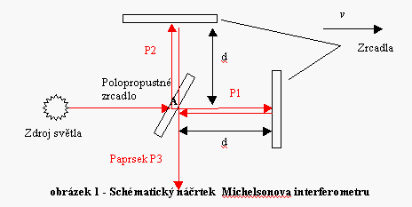
Zrcadla jsou od bodu A vzdálena o stejnou vzdálenost d. Ze zdroje vycházející paprsek dopadá na polopropustné zrcadlo v bodě A pod úhlem 45° a rozdvojuje se na P1 a P2. P1 a P2 dále letí po navzájem kolmých a stejně dlouhých drahách k zrcadlům a zpět do bodu A. V A se oba opět spojí do P3. P3 vznikne jako jejich superpozice - proletí-li oba dráhu od A k oboum zrcadlům a zpět za stejný čas, budou oba ve fázi a navzájem se zesílí, pokud ne, vznikne interference.
Ve skutečnosti se do cesty paprsku P2 vkládá ještě jedno polopropustné zrcadlo, protože paprsek P1 prochází polopropustným zrcadlem celkem tříkrát, zatímco paprsek P1 pouze jednou (viz obr.)
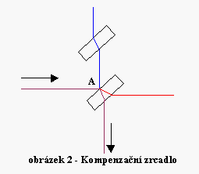
Pokud by byl přístroj vzhledem k éteru v klidu, měly by se doby letu obou paprsků přesně rovnat. Nyní ale předpokládejme, že se přístroj pohybuje vpravo vůči éteru rychlostí velikosti v.
Dobu, kterou potřebuje paprsek P1 pro překonání vzdálenosti A - zrcadlo označme t₁ a dobu pro dráhu zrcadlo - A označme t₂. Jelikož se soustava pohybuje rychlostí v, přístroj za dobu t₁ urazí vzdálenost vt₁. (vzdálenost, kterou musí urazit P1 navíc) Tímto dostáváme vzoreček:
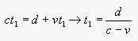
Obdobně spočítáme dobu t₂.
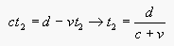
Sečteme-li t₁ a t₂, dostaneme celkovou dobu letu paprsku P1.
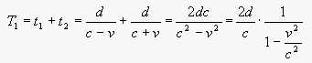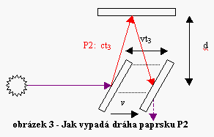
Nyní spočítáme dobu letu paprsku P2 z bodu A k zrcadlu a zpět. Je vidět, že se oba časy budou rovnat. Označme tedy dobu letu P2 od A k zrcadlu jako t₃. Za t₃ urazí přístroj dráhu vt₃. (Ne však ve směru paprsku P2, ale ve směru kolmém.) Světlo bude muset urazit dráhu ct₃. Již máme vše potřebné pro vyjádření doby letu paprsku P2.
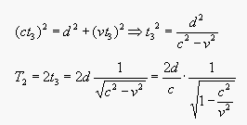
Po porovnání obou časů T₁ a T₂ zjistíme, že T₁>T₂ (pro v<c) a rozdíl činí:
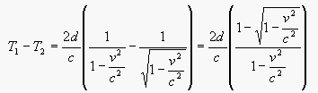
Pro delší dráhu světla bylo použito dalších zrcadel. Celý přístroj byl umístěn na mohutné konstrukci plovoucí v rtuti, aby se při otáčení zabránilo nežádoucím otřesům a deformacím.
Jako výstup interferometru můžeme považovat interferenční proužky paprsku P3 (případně stačí pouze zesilování/zeslabování výsledného paprsku). Michelson a Morray nastavili přístroj tak, aby jedna jeho osa byla rovnoběžná se směrem pohybu Země po oběžné dráze. Jelikož měření nemohlo být zcela přesné, otočili celý přístroj o 90° a sledovali posun interferenčních proužků paprsku P3. Pro rychlost Země okolo slunce ~ 3 . 10⁴ m/s a rychlost světla ~ 3 . 10⁸ m/s. pro zvolené např. d=15 m spočítáme rozdíl časů T1 - T2 ≈ 5 . 10⁻¹⁶ s. Jako rozdíl drah obou paprsků dostaneme 1,5 . 10⁻⁷ m. Přístroj byl dostatečně citlivý k pozorování takového posunu. Žádný však zjištěn nebyl!
Po tomto pokusu se fyzika dostala do úzkých. Světlo bylo vlnění ne však podobné již lépe prozkoumaným vlněním (jako například zvuku, který se pohybuje relativně ke vzduchu). Dalším možným odůvodněním výsledku pokusu bylo, že světlo se pohybuje rychlostí c vůči zdroji.(možno uvést jako analogii výstřel z pistole) Nejprimitivnějším způsobem jak tuto teorii potvrdit je uvést nějaký zdroj světla do pohybu a následně zjistit, zda se jím vysílaná rychlost světla liší o rychlost pohybu zdroje. Tento pokus bylo však možné uskutečnit až v 60. letech 20. století. Nyní ho můžete provést pomocí neutrálních částic pionů, které můžeme uvést až do rychlosti 0.99c. Piony při zániku vyzařují pár fotonů. Rychlost vyzářeného světla následně změříme. I přes obrovskou rychlost zdroje bylo zjištěno, že rychlost světla je stále stejná. Tato teorie byla ohrožována již dříve díky pozorovaní dvojhvězd.
Existence éteru tedy byla úspěšně zpochybněna a plno fyziků se vrhlo na budování nové teorie, která by souhlasila s Michelson-Moreleyovým experimentem. Jako příklad uvedu irského fyzika George FitzGeralda (1851 - 1901), který tvrdil, že by se délka těles měla zkracovat ve směru pohybu o hodnotu úměrnou druhé mocnině rychlosti tělesa a rychlosti světla. Nezávisle na FitzGeraldovi došel ke stejnému výsledku Hendrik Antoon Lorentz (1853 - 1928). Roku 1899 popsal Lorentz jeho známé Lorentzovy transformace souřadnic a také dokázal, že FitzGeraldova kontrakce je jejich důsledkem. Dalšími významnými osobnostmi byli např. pan Henri Poincaré (1854 - 1912) a samozřejmě Albert Einstein (1879 - 1955), který 30. června 1905 publikoval svoji první práci o speciální teorii relativity (paradoxně získal r. 1921 Nobelovu cenu nikoli za tuto teorii, ale za vysvětlení fotoelektrického jevu)...... (to by však již bylo nad rámec této eseje :o)
Použitá literatura a odkazy:
- Richard P. Feynman, Robert B. Leighton, Matthew Sands: Feynmanovy přednášky z fyziky
- Václav Votruba: Základy speciální teorie relativity
- http://www.phys.virginia.edu/classes/252/michelson.html - Physics at the University of Virginia
- http://hyperphysics.phy-astr.gsu.edu/hbase/relativ/morley.html - Physics and Astronomy, Georgia State University
- http://pes.eunet.cz/veda/clanky/2606_0_0_0.html - Neviditelný pes - Jan Svršek: Z historie vědy a techniky(18)
- http://moon.felk.cvut.cz/~bloch/Jak/_phys/f493/start.html - Jiří Tuháček - Fakulta elektrotechnická. Doporučuji shlédnout animace Michelsonova-Morleyova experimentu v Javě
staženo 27.5.2002

